Муниципальное автономное общеобразовательное учреждение
лицей №1 города Кунгура

Программа учебной практики
«Музыкальный синтезатор - дома»
для обучающихся 5 -х классов

Автор-разработчик:

Ужегова Лариса Юрьевна, учитель музыки
МАОУ лицея №1 г. Кунгура

г. Кунгур – 2017
Учебная практика «Музыкальный синтезатор - дома!»
- Целевая группа: Ученики 5-х классов. Группа 10-16 человек
- Количество часов: 1 час (60 минут), аудиторно.

Цель программы:
- изучение функций музыкального синтезатора;
- овладение музыкальными терминами и понятиями в пределах изучаемой темы;
- участие в коллективной исполнительской деятельности;
- экспериментирование со звуковым материалом через многообразие тембров электронного синтезатора;
- использование образовательных ресурсов Интернета в самостоятельной музыкально-творческой деятельности.
По итогам выполнения учебной практики учащиеся должны знать:
- музыкальные понятия и термины в пределах изучаемой темы;
- структуру клавиатуры синтезатора, назначение клавиш;
- основные функции и кнопки синтезатора;
- возможности самостоятельного музицирования на синтезаторе в домашних условиях.
Ожидаемые образовательные результаты.
Личностные образовательные результаты:
- готовность и способность к саморазвитию и самообразованию на основе мотивации к обучению и познанию;
- коммуникативная компетентность в общении и сотрудничестве со сверстниками в музыкально-творческой деятельности.
Метапредметные результаты:
-умение определять понятия, обобщать, устанавливать аналогии, классифицировать, самостоятельно выбирать основания и критерии для классификации; умение устанавливать причинно-следственные связи; размышлять, рассуждать и делать выводы;
- умение анализировать собственную учебную деятельность;
- умение самостоятельно ставить новые учебные задачи на основе развития познавательных мотивов и интересов.
Предметные результаты:
- сформированность мотивационной направленности на продуктивную музыкально-творческую деятельность;
- сформированность потребности в общении с музыкой для дальнейшего духовно-нравственного развития;
- расширение музыкального и общего культурного кругозора.
Содержание программы:
Программа курса разработана в соответствии с требованиями ФГОС ООО, программой «Музыка» Е.Д. Критской, Г.П. Сергеевой для обучающихся 5 классов (УМК «Школа России»).
Оборудование:
- мультимедийная презентация; опорный конспект на печатной основе для каждого обучающегося; синтезатор; рефлексивная карточка для каждого обучающегося.
План проведения занятия
№ | Название раздела | часы | Содержание деятельности  педагога и учащихся | Объект оценивания
I | Организационный  момент: | 13 мин
1.1 | приветствие | 1 мин | Создание творческой атмосферы, настрой на деятельность, знакомство с «дорожной картой» и содержанием опорного конспекта учебной практики. | Коммуникативная компетентность в общении и сотрудничестве со сверстниками в музыкально-творческой деятельности.
1.2 | решение проблемной ситуации | 2 мин | Беседа учителя и обучающихся по теме «Музыкальный инструмент у тебя дома» с использованием мультимедийной презентации. | Умение размышлять, рассуждать и делать выводы. Умение устанавливать причинно-следственные связи.
1.3 | целеполагание и мотивация на продуктивную музыкально-творческую  деятельность. | 10 мин | Просмотр образовательного ресурса «Шишкина школа»: «Синтезатор».  Выполнение задания «Возможности музыкального синтезатора?» через заполнение Таблицы 1 в опорном конспекте обучающегося. | Умение самостоятельно ставить новые учебные задачи на основе развития познавательных мотивов и интересов.  Сформированность потребности в общении с музыкой для дальнейшего духовно-нравственного развития.
II | Работа по теме | 40 мин
2.1 | Музыкальные тембры. | 5 мин | Объяснение назначений функции «Голос». Практическое задание №1. Найди клавиши следующих инструментов… | Коммуникативная компетентность в общении и сотрудничестве со сверстниками в музыкально-творческой деятельности.  Умение определять понятия, обобщать, устанавливать аналогии, классифицировать, самостоятельно выбирать основания и критерии для классификации.  Расширение музыкального и общего культурного кругозора.  Сформированность потребности в общении с музыкой для дальнейшего духовно-нравственного развития.  Сформированность мотивационной направленности на продуктивную музыкально-творческую деятельность.
2.2 | Нотная запись | 15мин | Просмотр м/ф «Нотная песенка». Практическое задание №2. Запиши ноты на нотном стане…  Практическое задание №3.Реши ребусы.
2.3 | Клавиатура. | 15 мин | Объяснение назначений клавиш на клавиатуре синтезатора. Практическое задание №4. Найди клавишу.  Практическое задание №5. Творческое задание «Сочинил я песенку».
2.3 | Автоаккомпанемент. | 5 мин | Объяснение назначения функции «Автоаккомпанемент».  Практическое задание №6.Музицирование в группе с использованием синтезатора и детских музыкальных инструментов.
III | Рефлексия | 7 мин | Подведение итогов практики.  Рекомендации учителя по организации дальнейшей работы. Заполнение рефлексивной карточки. | Готовность и способность к саморазвитию и самообразованию на основе мотивации к обучению и познанию. Умение устанавливать причинно-следственные связи. Умение анализировать собственную учебную деятельность.

Рефлексивная карточка
Ответьте на следующие вопросы:
Вопрос | Ответ
1. Есть ли у тебя желание научиться играть на синтезаторе?
2. Какое впечатление ты испытал при создании собственной мелодии?
3. Что нового ты узнал сегодня о синтезаторе?
4. Хотел бы ты ещё узнать о функциях синтезатора?
5. Стал бы ты посещать кружок (бесплатно) «Музыкальный синтезатор» на базе Лицея?
Класс:
ФИО:

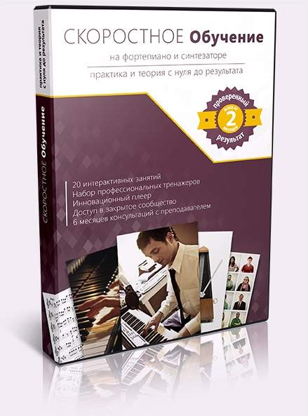
Опорный конспект учебной практики
«Музыкальный синтезатор- дома»
Дата:_____
Класс:______
ФИО обучающегося:__________________

- Организационный момент:

- Есть ли у тебя дома музыкальный инструмент?_____________
-Какие музыкальные инструменты есть дома у твоих родственников?_________________________________________________
-На каких инструментах играют твои одноклассники?_______________________________________________________________________________________________________________________

Возможности музыкального синтезатора

- Функции музыкального синтезатора
Тембр- окраска музыкального звука. Синтезатор воспроизводит тембры всех известных человеку музыкальных инструментов нажатием определённой клавиши.
Практическое задание №1.
Найди клавиши следующих инструментов: ________________________________________________________________
Нота- знак для записи музыкальных звуков. Ноты записывают на нотном стане. Открывает нотоносец ключ.
Практическое занятие №2.
Запиши ноты на нотном стане.

________________________________________________________________
________________________________________________________________
________________________________________________________________

Практическое занятие №3.
Реши ребусы:

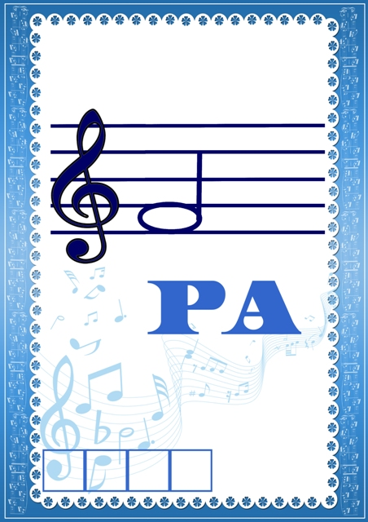
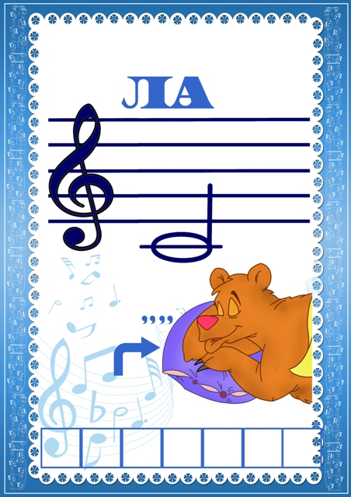
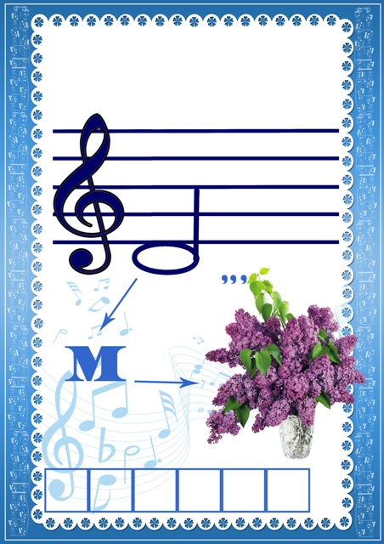

Практическое занятие №4.
Найди клавишу: _________________________________________________

Практическое занятие №5.
Творческое задание «Сочинил я песенку».

________________________________________________________________
________________________________________________________________
________________________________________________________________

Практическое занятие №6.
Музицирование в группе с использованием синтезатора и детских музыкальных инструментов.
3. Рефлексия
Ответь на вопросы.

